Nombre:___________________________________curso:_____________fecha:____________

Objetivo de Aprendizaje:

OA27: Leer e interpretar pictogramas y gráficos de barra simple con escala, y comunicar sus conclusiones.

Puedes consultar por tus dudas de la asignatura al correo: [matematica.4smm@gmail.com](mailto:matematica.4smm@gmail.com)

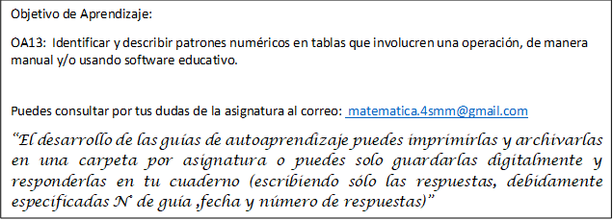

Link de la clase: <https://youtu.be/iQfbaqKrkIk>

Observa el siguiente gráfico y responde las preguntas:



